**全国计算机技术与软件专业技术资格（水平）考试**

# 2022年上半年 软件设计师 上午试卷

（考试时间9:00～11:30共150分钟）

|  |
| --- |
| **请按下述要求正确填写答题卡** |

1. 在答题卡的指定位置上正确写入你的姓名和准考证号，并用正规2B铅笔在你写入的准考证号下填涂准考证号。

2. 本试卷的试题中共有75个空格，需要全部解答，每个空格1分，满分75分。

3. 每个空格对应一个序号，有A、B、C、D四个选项，请选择一个最恰当的选项作为解答，在答题卡相应序号下填涂该选项。

4. 解答前务必阅读例题和答题卡上的例题填涂样式及填涂注意事项。解答时用正规2B铅笔正确填涂选项，如需修改，请用橡皮擦干净，否则会导致不能正确评分。

例题

2022年上半年全国计算机技术与软件专业技术资格（水平）考试日期是（88）月（89）日。

（88）A. 3 B. 4 C. 5 D. 6

（89）A. 27 B. 28 C. 29 D. 30

因为考试日期是“5月28日”，故（88）选C，（89）选B，应在答题卡序号88下对C填涂，在序号89下对B填涂（参看答题卡）。

以下关于冯诺依曼计算机的叙述中，不正确的是 （1） 。

（1） A. 程序指令和数据都采用二进制表示

B. 程序指令总是存储在主存中，而数据则存储在高速缓存中

C. 程序的功能都由中央处理器（CPU）执行指令来实现

D. 程序的执行工作由指令进行自动控制

以下关于SRAM和DRAM存储器的叙述中正确的是 （2） 。

（2） A. 与DRAM相比，SRAM集成率低，功率大、不需要动态刷新

B. 与DRAM相比，SRAM集成率高，功率小、需要动态刷新

C. 与SRAM相比，DRAM集成率高，功率大、不需要动态刷新

D. 与SRAM相比，DRAM集成率高，功率大、需要动态刷新

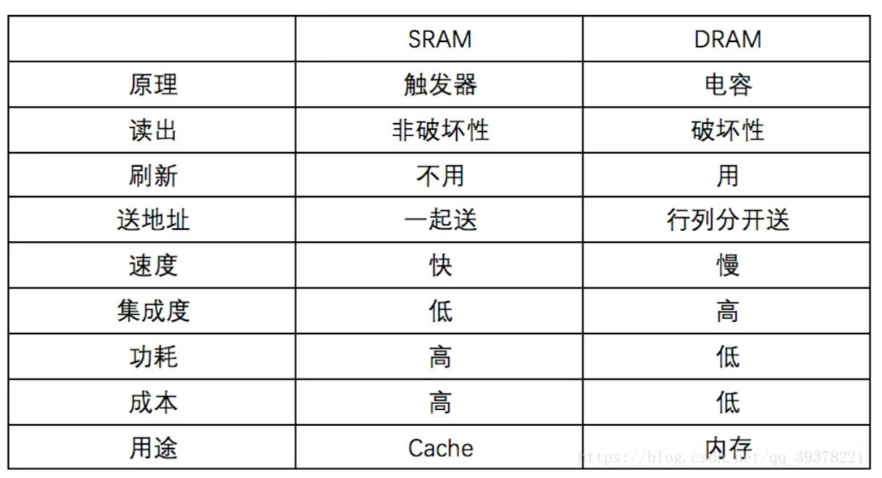

为了实现多级中断，保存程序现场信息最有效的方法是使用 （3） 。

（3） A. 通用寄存器 B. 累加器 C. 堆栈 D. 程序计数器

以下关于RISC和CISC的叙述中，不正确的是 （4） 。

（4） A. RISC的大多指令在一个时钟周期内完成

B. RISC普遍采用微程序控制器，CISC则普遍采用硬布线控制器

C. RISC的指令种类和寻址方式相对于CISC更少

D. RISC和CISC都采用流水线技术

某计算机系统构成如下图所示，假设每个软件的千小时可靠度 $R$ 为 $0.95$，则该系统的千小时可靠度约为 （5） 。

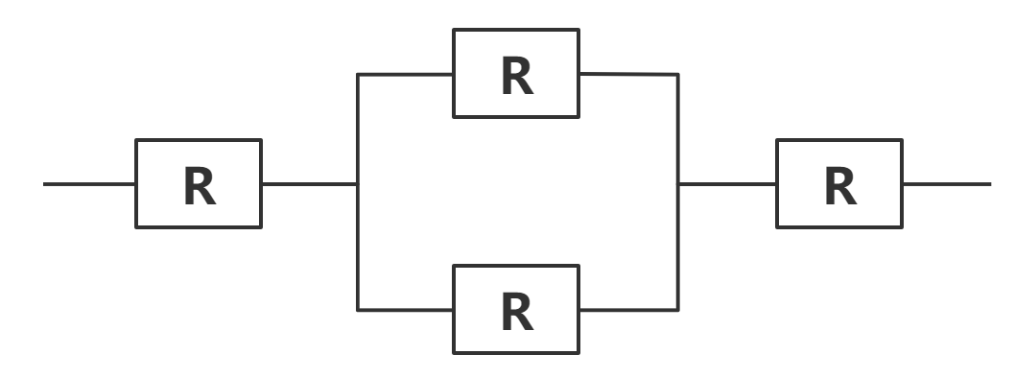

（5） A. $0.95×\left(1-{\left(1-0.95\right)}^{2}\right)×0.95$

B. $0.95×{\left(1-0.95\right)}^{2}×0.95$

C. $0.95×2×\left(1-0.95\right)×0.95$

D. ${0.95}^{4}×\left(1-0.95\right)$

以下信息交换情形中，采用异步传输方式的是 （6） 。

（6） A. CPU与内存储器之间交换信息 B. CPU与PCI总线交换信息

C. CPU与I/O接口交换信息 D. I/O接口与打印设备间交换

下列协议中，可以用于文件安全传输的是 （7） 。

（7） A. FTP B. SFTP C. TFTP D. ICMP

下列不属于计算机病毒的是 （8） 。

（8） A. 永恒之蓝 B. 蠕虫 C. 特洛伊木马 D. DDOS

以下关于杀毒软件的描述中，错误的是 （9） 。

（9） A. 应当为计算机安装杀毒软件并及时更新病毒库信息

B. 安装杀毒软件可以有效防止蠕虫病毒

C. 安装杀毒软件可以有效防止网站信息被篡改

D. 服务器操作系统也需要安装杀毒软件

通过在出口防火墙上配置 （10） 功能可以阻止外部未授权用户访问内部网络。

（10） A. ACL B. SNAT C. 入侵检测 D. 防病毒

SQL注入是常见的Web攻击，以下不能够有效防御SQL注入的手段是 （11） 。

（11） A. 对用户输入做关键字过滤 B. 部署Web应用防火墙进行保护

C. 部署入侵检测系统阻断攻击 D. 定期扫描系统漏洞并及时修复

甲乙丙三者分别就相同内容的发明创造，先后向专利管理部门提出申请， （12） 可以获得专利申请权。

（12） A. 甲乙丙均 B. 先申请者 C. 先试用者 D. 先发明者

（13） 的保护期是可以延长的。

（13） A. 著作权 B. 专利权 C. 商标权 D. 商业秘密权

针对月收入小于等于3500元免征个人所得税的需求，现分别输入3499，3500和3501进行测试，则采用的测试方法 （14） 。

（14） A. 判定覆盖 B. 边界值分析 C. 路径覆盖 D. 因果图

以下关于软件维护的叙述中，正确的是 （15） 。

（15） A. 工作量相对于软件开发而言要小很多

B. 成本相对于软件开发而言要更低

C. 时间相对于软件开发而言通常更长

D. 只对软件代码进行修改的行为

在运行时将调用和响应调用所需执行的代码加以结合的机制是 （16） 。

（16） A. 强类型 B. 弱类型 C. 静态绑定 D. 动态绑定

进行面向对象系统设计时，在包的依赖关系图中不允许存在环，这属于 （17） 原则。

（17） A. 单一责任 B. 无环依赖 C. 依赖倒置 D. 里氏替换

面向对象分析的第一项活动是 （18） ；面向对象程序设计语言为面向对象 （19） 。

（18） A. 组织对象 B. 描述对象间的相互作用

C. 认定对象 D. 确定对象的操作

（19） A. 用例设计 B. 分析 C. 需求分析 D. 实现

用pip安装numpy模块的命令为 （20） 。

（20） A. pip numpy B. pip install numpy

C. install numpy D. import num

某Python程序中定义X = [1, 2]，那么X * 2的值为 （21） 。

（21） A. [1, 2, 1, 2] B. [1, 1, 2, 2]

C. [2, 4] D. 出错

在Python语言中， （22） 是一种不可变的、有序的序列结构，其中元素可以重复。

（22） A. tuple（元组） B. dict（字典）

C. list（列表） D. set（集合）

数据库中的视图是一个虚拟表。若设计师为user表创建一个user1视图，那数据字典中保存的是 （23） 。

（23） A. user1查询语句 B. user1视图定义

C. user1查询结果 D. 所引用的基本表

给定关系R（A, B, C, D）和关系S（A, D, E, F），若对这两个关系进行自然连接运算 $\text{R⋈S}$ 后的属性列有 （24） 个；关系代数表达式 ${\text{σ}}_{\text{R}\text{.}\text{B>S}\text{.}\text{F}}\left(\text{R⋈S}\right)$ 与 （25） 等价。

（24） A. 4 B. 5 C. 6 D. 7

（25） A. ${\text{σ}}_{\text{2>8}}\left(\text{R}×\text{S}\right)$

B. ${\text{π}}_{\text{1}\text{, }\text{2}\text{, }\text{3}\text{, }\text{4}\text{, }\text{7}\text{, }\text{8}}\left({\text{σ}}_{\text{1=5} \text{∧} \text{2>8} \text{∧} \text{4=6}}\left(\text{R}×\text{S}\right)\right)$

C. ${\text{σ}}_{\text{'}\text{2}\text{'}\text{>}\text{'}\text{8}\text{'}}\left(\text{R}×\text{S}\right)$

D. ${\text{π}}_{\text{1}\text{, }\text{2}\text{, }\text{3}\text{, }\text{4}\text{, }\text{7}\text{, }\text{8}}\left({\text{σ}}_{\text{1=5} \text{∧} \text{'}\text{2}\text{'}\text{>}\text{'}\text{8}\text{'} \text{∧} \text{4=6}}\left(\text{R}×\text{S}\right)\right)$

以下关于散列表（哈希表）及其查找特点的叙述中，正确的是 （26） 。

（26） A. 在散列表中进行查找时，只需要与待查找关键字及其同义词进行比较

B. 只要散列表的装填因子不大于1/2，就能避免冲突

C. 用线性探测法解决冲突容易产生聚集问题

D. 用链地址法解决冲突可确保平均查找长度为1

对长度为n的有序顺序表进行折半查找（即二分查找）的过程可用一颗判定树表示，该判定树的形态符合 （27） 的特点。

（27） A. 最优二叉树（即哈夫曼树） B. 平衡二叉树

C. 完全二叉树 D. 最小生成树

已知树T的度为4，且度为4的结点数为7个、度为3的结点数为5个、度为2的结点数为8个、度为1的结点数为10个，那么树T的叶子结点个数为 （28） 。（注：树中结点个数称为结点的度，结点的度中的最大值称为树的度。）

（28） A. 30 B. 35 C. 40 D. 49

排序算法的稳定性是指将待排序列排序后，能确保排序码中的相对位置保持不变。 （29） 是稳定的排序算法。

（29） A. 冒泡排序 B. 快速排序

C. 堆排序 D. 简单选择排序

某图G的邻接表中共有奇数个表示边的表结点，则图G （30） 。

（30） A. 有奇数个顶点 B. 有偶数个顶点

C. 是无向图 D. 是有向图

在OSI参考模型中， （31） 在物理线路上提供可靠的数据传输。

（31） A. 物理层 B. 数据链路层

C. 网络层 D. 传输层

在TCP/IP协议栈中，远程登录采用的协议为 （32） 。

（32） A. HTTP B. TELNET

C. SMTP D. FTP

浏览器开启无痕浏览模式时， （33） 仍然会被保存。

（33） A. 浏览历史 B. 搜索历史

C. 下载的文件 D. 临时文件

下列不属于电子邮件收发协议的是 （34） 。

（34） A. SMTP B. POP3

C. IMAP D. FTP